Actividad:
Levantar un contenedor de Postgres y pgadmin para administrar la base de datos de Postgres, esto es realizado dentro de un contenedor de Docker con la ayuda de Docker compose.
Link Github:
https://github.com/Rodiiin/admin-db-coronado-castaneda.git
Trabajo
Se agregan los contenedores de MySQL, Postgress y pgadmin, las imágenes se crearon y los contenedores se levantaron. A continuación se muestra el Docker compose y el resultado en la terminal.
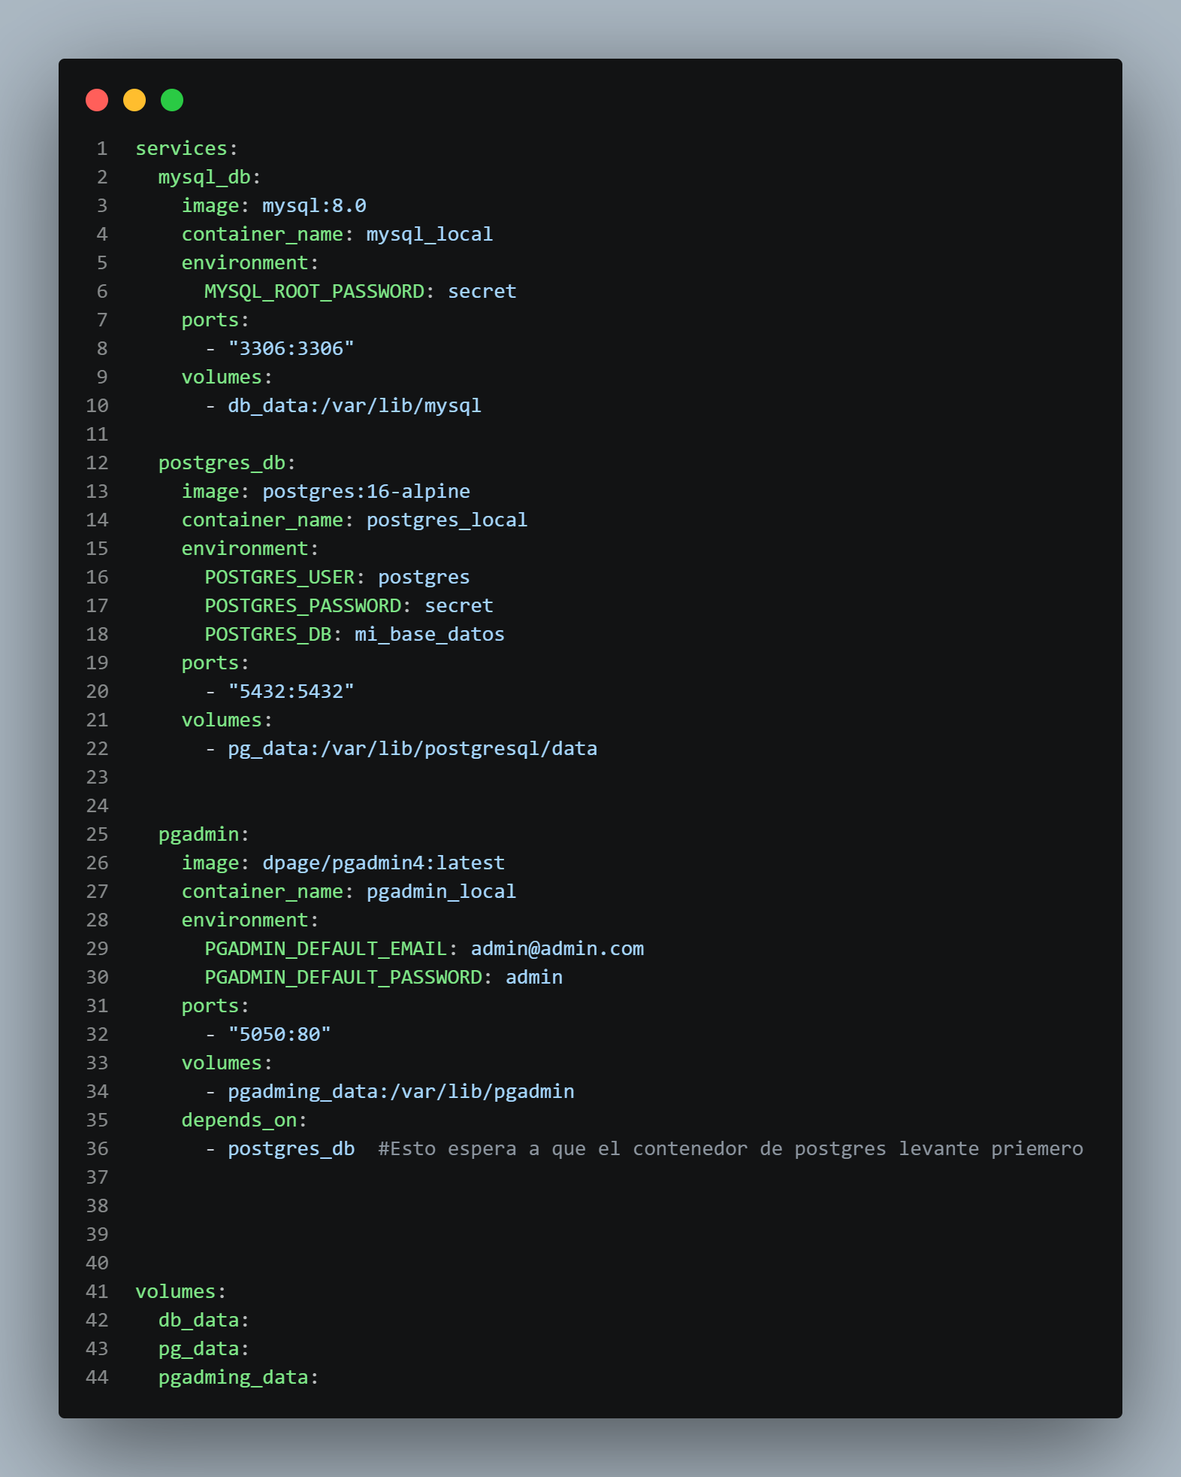
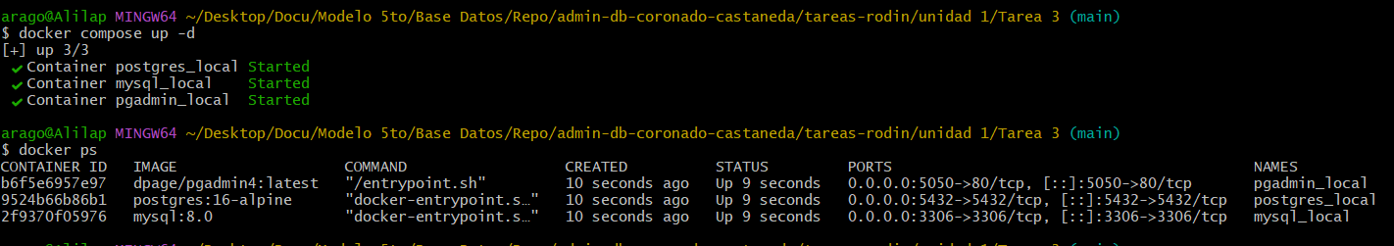
Debido a que se usó el puerto 5050 para acceder a pgadmin, se accedió a este mismo a partir de un cliente web. Añadiendo las credenciales que se establecieron en el Docker compose.
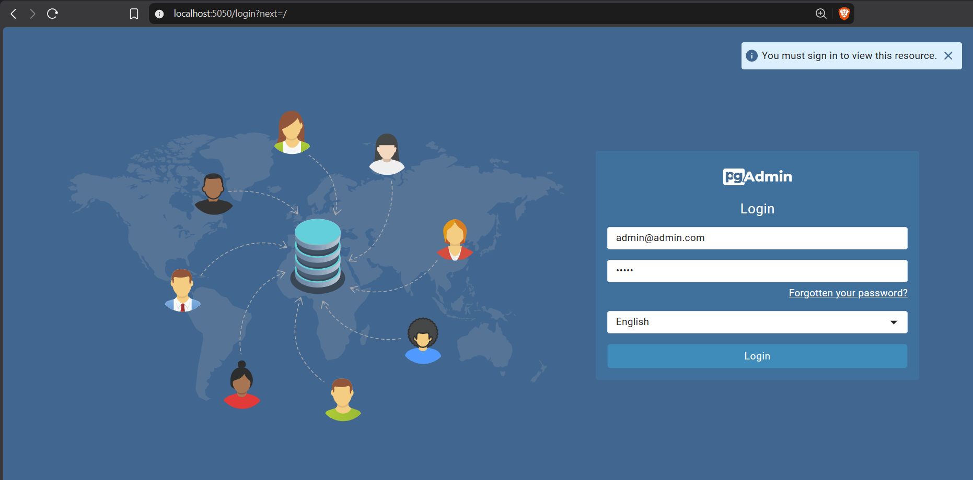
Se configuró un nuevo servidor para Postgres en pgadmin. Añadiendo el nombre PostgressSQL
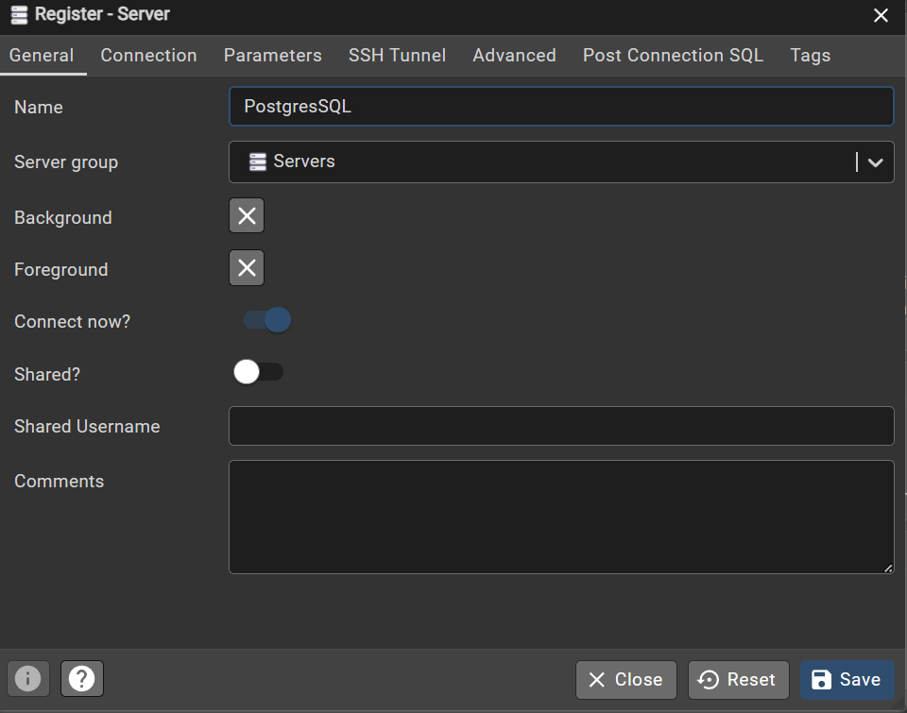
En host name/address se añade el nombre del contenedor levantado. El puerto debe coincidir con el puerto 5432. Se añade el mantenimiento de la base de datos, el cual debe coincidir con el mencionado en el Docker Compose. El username y password deben coincidir con lo estipulado en el Docker Compose
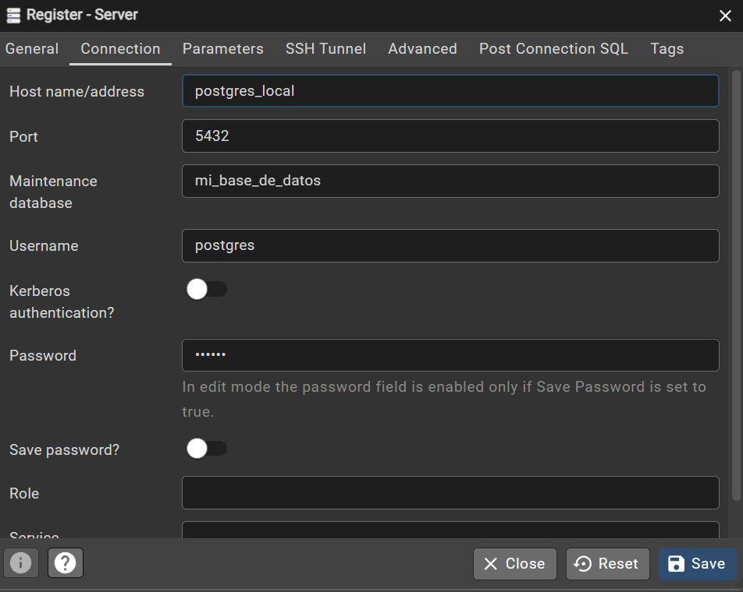
Se muestra el control en tiempo real del rendimiento y la salud del servidor de PostgresSQL
